Bild | Dateiname | Bildunterschrift
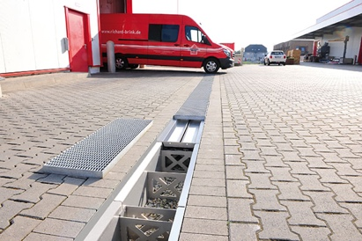 | RichardBrink_Starkregen_01 | Die Firma Richard Brink präsentiert ihr Sortiment der Retentionsrinnen als Option für ein modernes Starkregen-Management in Zeiten von Klimawandel und Extremwettereignissen.  Foto: Richard Brink GmbH & Co. KG
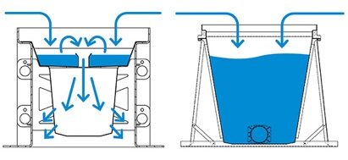 | RichardBrink_Starkregen_02 | Das Angebot umfasst die Rigolenrinne „RigoMax“ (links) sowie die Wassersammelrinne „FerroMax“ (rechts). Beide stellen im Spannungsfeld zwischen der Entsiegelung urbaner Flächen und dem Bau von neuem Wohnraum eine effiziente Lösung dar.  Foto: Richard Brink GmbH & Co. KG
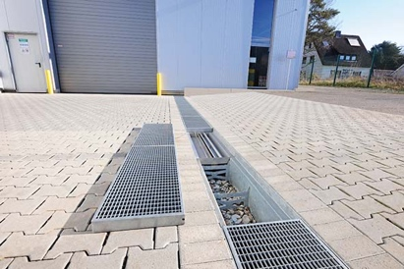 | RichardBrink_Starkregen_03 | Die robusten Rinnen werden aus Edelstahl oder feuerverzinktem Stahl für eine Radlast von bis zu 10 t gefertigt. Für den auch optisch ansprechenden Abschluss stehen verschiedene Rostdesigns zur Auswahl.  Foto: Richard Brink GmbH & Co. KG
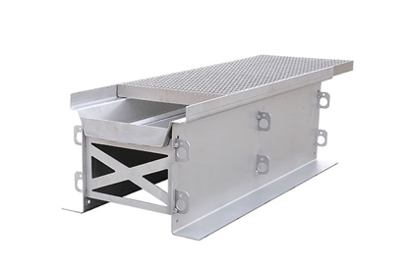 | RichardBrink_Starkregen_04 | Je nach gewählter Höhe und Breite, die sowohl in Standard- als auch auf Wunsch in Sondermaßen umgesetzt werden können, haben die 1.000 mm langen Rinnen ein Fassungsvermögen von etwa 100 l bis hin zu über 900 l.  Foto: Richard Brink GmbH & Co. KG
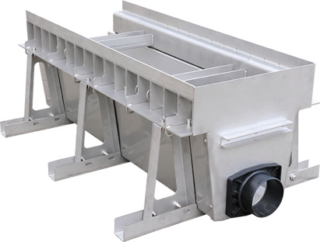 | RichardBrink_Starkregen_05 | Ist der umgebende Untergrund nicht drainagefähig, ist die „FerroMax“ die geeignete Wahl. Dank des Ablaufstutzens in Größen zwischen DN 50 und DN 200 wird das Wasser gedrosselt in die Kanalisation abgegeben. Ein Ständerwerk erleichtert die Montage vor Ort.  Foto: Richard Brink GmbH & Co. KG
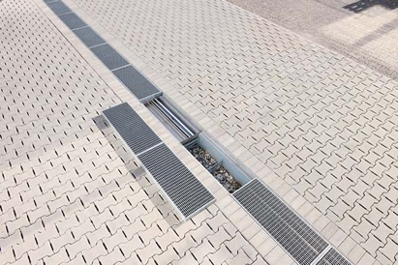 | RichardBrink_Starkregen_06 | Liegt ein drainagefähiger Bodentyp vor, spielt die „RigoMax“ ihre Stärken aus, die dank des bodenlosen Aufbaus direkt in den Untergrund drainiert. Ein Filtereinsatz zur Zurückhaltung von Grobschmutz ist fester Bestandteil der Konstruktion.  Foto: Richard Brink GmbH & Co. KG

